Для чего нужна медико-социальная помощь?
Тяжелобольные люди, у которых отсутствует или резко снижена способность к самообслуживанию, нуждаются в постоянном постороннем уходе. С появлением дома маломобильного или лежачего человека жизнь семьи меняется коренным образом. Получить «социальную передышку» сроком от одного до шести месяцев позволяет помещение пациента в отделение сестринского ухода, где будет осуществляться качественный уход и выполняться врачебные назначения по поддерживающему лечению.

Где в Минске можно получить медико-социальную помощь?
Медико-социальная помощь оказывается в стационарных условиях в отделениях сестринского ухода в учреждении здравоохранения «Городской клинический центр паллиативной медицинской помощи» (ул. Красноармейская, 16А и д. Волковичи Дзержинского района)

Какие условия для получения медико-социальной помощи?
Медико-социальная помощь в стационарных условиях является платной услугой и оплачивается в размере 90% от назначенной пенсии по возрасту или по инвалидности. Лица, по разным причинам не имеющие пенсии, не могут быть госпитализированы в отделение сестринского ухода.

Обратите внимание: Данная услуга предоставляется только гражданам Республики Беларусь и иностранным гражданам, имеющим право на бесплатную плановую медицинскую помощь в соответствии с действующими нормативными правовыми актами.

В чем будет заключаться медико-социальная помощь?
Медико-социальная помощь в стационаре представляет собой квалифицированный сестринский уход за пациентами: проведение гигиенических процедур; помощь в одевании; замена подгузников, нательного и постельного белья; подмывание; помощь в приеме пищи, питья; помощь в приеме лекарств, назначенных врачом; санитарная обработка помещения, в котором находится пациент; проведение профилактики и лечения пролежней у лежачих пациентов.
Медицинскими сестрами отделения выполняются медицинские манипуляции: все виды инъекций, обработка стомийных отверстий, установка и промывание катетера Фолея, мочеприемника, измерение глюкозы крови, снятие ЭКГ. Кроме того, проводится консультирование родственников по вопросам ухода за пациентами.

Можно ли оставить пациента в отделении сестринского ухода навсегда?
Нет, нельзя. Для постоянного пребывания существуют социальные пансионаты. Но пациент может находиться в отделении сестринского ухода до 180 дней, вплоть до получения путевки и переезда в социальный пансионат.

Обратите внимание: Отделение сестринского ухода не располагает диагностической базой, не занимается выявлением новых заболеваний, не оформляет документы на МРЭК. Лечение осуществляется на основании рекомендаций, указанных в направлении.

Может ли учреждение снять необходимую сумму с пенсионного счета пациента самостоятельно?
Нет. Заказчик (лицо, заключающее договор) должен оплатить срок пребывания пациента в отделении сестринского ухода до госпитализации, используя доступные ему денежные средства: собственные или пенсию пациента.

Какие документы необходимо представить для оформления договора?
Договор на оказание медико-социальной помощи в отделении сестринского ухода заключается по адресу: проспект Партизанский 73А, кабинет 218, пн. – пят. с 8.00 до 15.00.
Для заключения договора необходимо представить следующие документы:
1. направление в отделение сестринского ухода (выдает поликлиника или стационар, в котором находится пациент) по установленной форме;
2. эпикризы из стационара (при наличии);
3. результаты осмотра врача-психиатра или психотерапевта с заключением о возможности нахождения пациента в отделении сестринского ухода;
4. справка о размере пенсии за месяц, предшествующий госпитализации (в белорусских рублях);
5. паспорт РБ и удостоверение инвалида (при наличии) пациента;
6. паспорт лица, заключающего договор;
7. доверенность на представление интересов пациента или удостоверение опекуна для лица, заключающего договор;
8. отрицательный результат исследования на коронавирусную инфекцию - срок действия 72 часа.

Как можно помочь учреждению здравоохранения «Городской клинический центр паллиативной медицинской помощи»?
Мы приглашаем небезразличных людей в качестве волонтеров, безвозмездных добровольных помощников, для организации досуга пациентов, помощи в кормлении, прогулках. Работа волонтера строится на договорной основе, под курацией психолога. Контактный телефон для справок: (017) 365-47-95.

Дополнительную информацию можно получить по телефонам:

Отделение сестринского ухода № 1
(ул. Красноармейская, 16А)
(017) 318-23-50

Отделение сестринского ухода № 2
(д. Волковичи)
(017) 542-07-26

Экономист (017) 377-01-00
Специалист по социальной работе
(017) 235-09-38

Комитет по здравоохранению Мингорисполкома

Учреждение здравоохранения «Городской клинический центр паллиативной медицинской помощи»

Медико-социальная помощь (сестринский уход)
в помощь родственникам

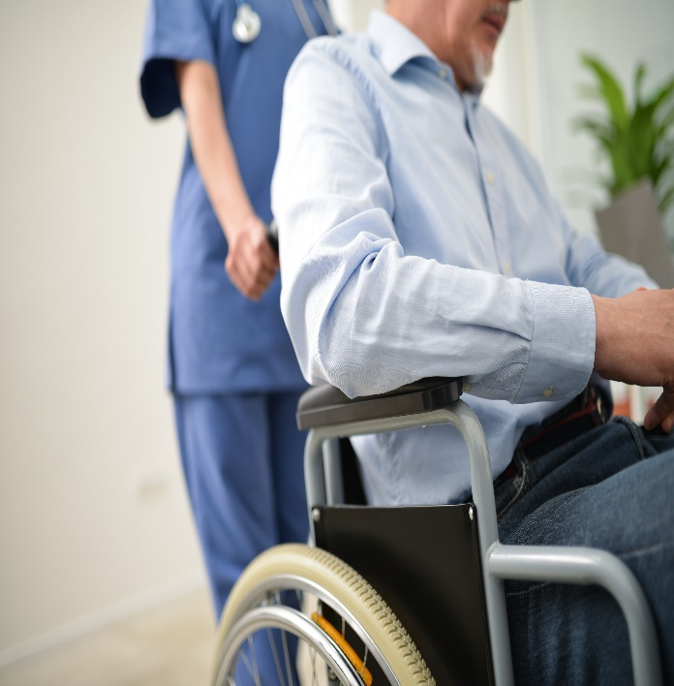

г. Минск, 2026

